TRƯỜNG ĐẠI HỌC PHENIKA

KHOA CÔNG NGHỆ THÔNG TIN  
   
   


Báo Cáo Dự Án Học Phần Phân Tích Và Thiết Kế Phần Mềm

Đề tài: Blog travel

|  |  |
| --- | --- |
| Thành viên: | * Đặng Huy Thọ – 21012521 * Nguyễn Đại Nghĩa – 21012886 * Đỗ Quốc Bình – 21012040 |
| Giảng viên hướng dẫn: | Vũ Văn Quang |

Hà Nội, Ngày …. tháng …. năm 2022

Mục lục

1. Yêu cầu (Requirements) 2

1.1 Đặt vấn đề (Problem statement) 2

*1.1.1* Mô tả vấn đề 2

*1.1.2* Giải pháp 2

1.2 Thuật ngữ (Glossary) 3

1.3 Thông số kỹ thuật bổ sung 3

1.4 Mô hình sử dụng hệ thống (Use-case models) 4

*1.4.1* Mô tả chi tiết use-case gửi email 4

*1.4.2* Mô tả chi tiết use-case đăng ký nhận thông báo 5

*1.4.3* Mô tả chi tiết use-case xem bài viết 6

*1.4.4* Mô tả chi tiết use-case cập nhật lại web 7

# Yêu cầu (Requirements)

## Đặt vấn đề (Problem statement)

Trong thời đại số hóa hiện nay, việc chia sẻ thông tin và kiến thức thông qua các nền tảng trực tuyến, như blog, đã trở thành một phần quan trọng của cuộc sống hàng ngày của chúng ta. Tuy nhiên, một số thách thức đáng kể xuất hiện khi người dùng muốn tạo và quản lý một hệ thống blog cá nhân hoặc doanh nghiệp để chia sẻ ý tưởng, kinh nghiệm và kiến thức với cộng đồng trực tuyến.

### Mô tả vấn đề

Khó khăn trong việc tạo blog cá nhân: Hiện nay, việc tạo một blog cá nhân yêu cầu kiến thức kỹ thuật về lập trình và quản trị web, điều này đặt ra rào cản cho những người muốn chia sẻ thông tin cá nhân mà không có kỹ năng này.

Quản lý nội dung phức tạp: Khi blog phát triển, việc quản lý và tổ chức nội dung trở nên phức tạp. Người viết blog gặp khó khăn trong việc tìm kiếm, chỉnh sửa và xuất bản bài viết một cách hiệu quả.

Tương tác xã hội và phản hồi độc giả: Giao tiếp với độc giả và tạo mối quan hệ tương tác trên các mạng xã hội cũng là một phần quan trọng của việc quản lý blog. Điều này đòi hỏi sự hiện diện liên tục trên các nền tảng truyền thông xã hội và quản lý phản hồi từ độc giả.

Tối ưu hóa trải nghiệm đọc giả: Một hệ thống blog cần phải đảm bảo trải nghiệm đọc giả tốt, với tốc độ tải nhanh, giao diện thân thiện và tương thích trên nhiều thiết bị.

Quản lý dữ liệu và bảo mật: Bảo vệ thông tin cá nhân của người dùng và dữ liệu quan trọng trên blog là một ưu tiên quan trọng. Hiệu suất và bảo mật luôn là thách thức khi xây dựng và quản lý một hệ thống blog.

### Giải pháp

Chúng tôi đề xuất xây dựng một hệ thống blog hoàn chỉnh, dễ sử dụng và đa năng, giúp giải quyết những khó khăn được nêu trên. Hệ thống này sẽ cung cấp giao diện trực quan để tạo và quản lý blog, cung cấp công cụ tối ưu hóa trải nghiệm đọc giả và tích hợp các tính năng xã hội để tương tác với độc giả. Đặc biệt, sẽ có sự quan tâm đặc biệt đối với bảo mật dữ liệu để đảm bảo sự an toàn của thông tin cá nhân và nội dung quan trọng.

Với hệ thống blog này, chúng tôi muốn tạo ra một nền tảng dễ dàng truy cập và sử dụng, giúp mọi người chia sẻ kiến thức và kinh nghiệm một cách hiệu quả trên internet mà không cần kiến thức kỹ thuật sâu và đồng thời đảm bảo sự bảo mật và tương tác tích cực trong cộng đồng trực tuyến.

## Thuật ngữ (Glossary)

1. ***Blog****:* Một trang web cá nhân hoặc trang web cộng đồng cho phép người dùng đăng bài viết, hình ảnh, video và các nội dung khác.
2. ***Blogger:*** Người viết blog
3. ***Blogging:*** Quá trình viết blog
4. ***Post:*** blog đã đăng tải.
5. ***Tittle:*** Câu văn hoặc cụm từ ngắn gọn, súc tích mô tả nội dung của bài viết.
6. ***Desriptions:*** Văn bản ngắn gọn mô tả nội dung chính của bài viết.
7. ***Tag:*** Các từ khóa mô tả nội dung của bài viết.
8. ***Visitor:*** Người truy cập vào trang web nhưng không đăng nhập, chỉ có quyền xem các bài đăng.

## Thông số kỹ thuật bổ sung

1. ***Security:*** Hệ thống phải ngăn người dùng đăng nhập nếu họ không có mật khẩu.  
   Chỉ Quản trị viên mới có thể xóa tài khoản Người dùng. Một thông tin bài đăng chỉ có thể xóa bởi người quản lí của phân mục chứa bài viết đó. Người dùng có thể yêu cầu người quản lí đăng bài hỗ trợ hoặc xóa bài khi đã giải quyết xong vấn đề.
2. ***Design Contraints:*** Chỉ Quản trị viên mới có thể phê duyệt các bài đăng thông tin đang chờ xử lý. Ràng buộc thiết kế Hệ thống phải cung cấp giao diện dựa trên web đáp ứng có thể sử dụng được trên máy tính và thiết bị di động.

## Mô hình sử dụng hệ thống (Use-case models)

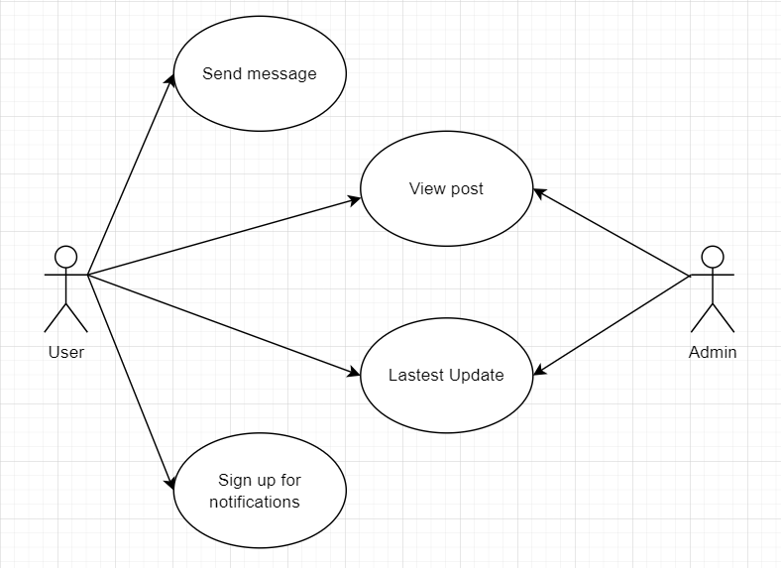

### Mô tả chi tiết use-case gửi email

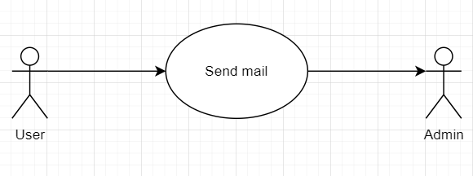

Kịch bản User-case

|  |  |
| --- | --- |
| **Tên Use Case** | Gửi email |
| **Tác nhân** | User |
| **Mô tả** | Tác nhân gửi yêu cầu, bài đăng, … qua email của Admin |
| **Điều kiện** | Tác nhân đã truy cập vào trang Contact |
| **Chuỗi sự kiện chính**   * Tác nhân truy cập trang contact * Tác nhân nhập các thông tin yêu cầu * Tên, mail * Tiêu đề, nội dung * Kiểm tra dữ liệu đầu vào gồm * Tên đăng nhập hay email * Hệ thống kiểm tra tính hợp hệ của tài khoản * Hệ thống tiến hành gửi thông tin tới email của Admin | |
| **Ngoại lệ**   * Tác nhân nhập tài khoản hay mật khẩu không chính xác * Hệ thống yêu cầu nhập lại dữ liệu * Tác nhân nhập lại và tiếp tục các bước sau | |

### Mô tả chi tiết use-case đăng ký nhận thông báo

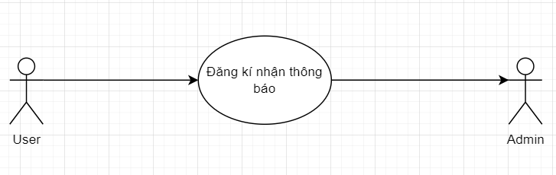

Kịch bản User-case

|  |  |
| --- | --- |
| **Tên Use Case** | Đăng ký nhận thông báo |
| **Tác nhân** | User |
| **Mô tả** | Tác nhân đăng kí email sẽ nhận được thông báo về các cập nhật mới từ admin |
| **Điều kiện** | Tác nhân đã truy cập vào trang web |
| **Chuỗi sự kiện chính**   * Tác nhân truy cập vào trang web * Tác nhân nhập email muốn nhận thông báo vào phần Newsletter For Latest Tour Plan And Guide * Tác nhân nhấn Subcribe để xác nhận * Hệ thống tiến hành kiểm tra email và gửi thông báo đăng kí thành công tới email, thêm email vào danh sách được nhận thông báo | |
| **Ngoại lệ**   * Email đã được đăng kí hoặc không tồn tại * Hệ thống hiển thị thông báo cho tác nhân * Tác nhân nhập lại và tiếp tục xác minh | |

### Mô tả chi tiết use-case xem bài viết

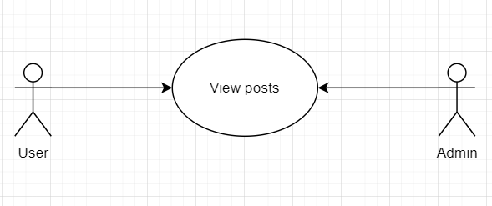

Kịch bản User-case

|  |  |
| --- | --- |
| **Tên User-case** | Xem bài viết |
| **Tác nhân** | Admin, User |
| **Mô tả** | Tác nhân chọn bài viết trên trang web để xem ảnh, bài viết đầy đủ |
| **Điều kiện** | Tác nhân đã truy cập vào trang web, bài viết chưa được hiển thị chi tiết |
| **Chuỗi sự kiện chính**   * Tác nhân chọn bài viết muốn xem * Tác nhân nhấn vào ảnh hoặc tiêu đề bài viết hoặc phần Read more * Hệ thông hiển thị đầy đủ bài viết trên khung hiển thị đầy đủ của trang web | |

### Mô tả chi tiết use-case cập nhật lại web

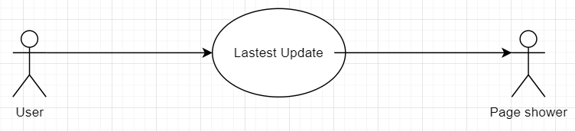

|  |  |
| --- | --- |
| **Tên Use Case** | Cập nhật lại web |
| **Tác nhân** | User,admin |
| **Mô tả** | Tác nhân yêu cầu refresh lại trang web để hiển thị những nội dung mới nhất |
| **Điều kiện** | Tác nhân đã truy cập vào trang web |
| **Chuỗi sự kiện chính**   * Tác nhân truy cập vào trang web * User nhần chuột vào “Lastest update” trên thanh header * Trang web được refresh và hiển thị những nội dung mới nhất (nếu có) | |